Família Loctite Durepoxi possibilita diferentes reparos e aplicações

As versões em massa ganham embalagem no formato blister, assim como as opções líquidas

Loctite, líder mundial em adesivos de alta performance, oferece quatro versões diferentes de colas epóxi bicomponente aos consumidores brasileiros: Loctite Durepoxi, Loctite Durepoxi Branco, Loctite Durepoxi Líquido e Loctite Durepoxi Líquido Seringa. Com as diferentes opções, a marca disponibiliza produtos de alta performance para reparo de materiais variados.
Loctite Durepoxi e Loctite Durepoxi Branco podem ser utilizadas em diferentes tipos de reparos, como soldar a frio, moldar, fixar, vedar e reconstruir diversos tipos de materiais, além de garantirem qualidade em trabalhos artesanais. Os produtos, que secam até debaixo d'água, podem ser aplicados em diferentes superfícies: porcelana, paredes, peças de alumínio, metal, inox, telhas, madeira, objetos decorativos e alguns tipos de plásticos. Loctite Durepoxi Branco é a única versão realmente branca oferecida ao mercado, com melhor acabamento e maior conveniência durante a aplicação, pois não precisa ser pintada. Além disso, as versões massa 50g ganharam embalagem em formato de blister, que facilita a exposição dos produtos no ponto de venda.
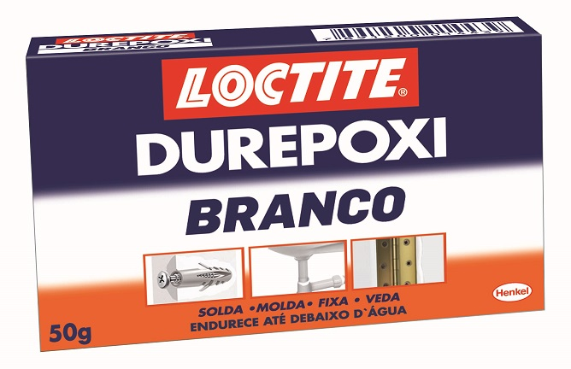
Já Loctite Durepoxi Líquido é indicado para reparos em vidro, madeira, metal, porcelana, borracha, pedra e alguns tipos de plástico. Sua fórmula extraforte seca em 10 minutos, é resistente à temperatura, adere mesmo exposto às condições submersas e proporciona acabamento transparente perfeito. Além disso, o produto acompanha o kit completo de aplicação (bandeja e pá reutilizáveis), que facilita a mistura da cola.
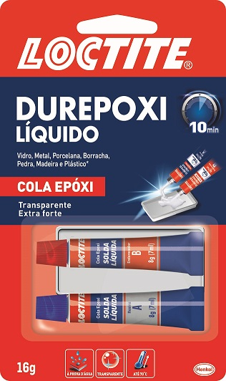

Por fim, Loctite Durepoxi Líquido Seringa é indicada para uso profissional, doméstico e para artesanato. O produto pode ser utilizado em colagens e reparos de variados materiais, como madeira, vidro, couro, borracha, alumínio, ferro, cobre, prata, ouro, latão, mármore, porcelana, fibras naturais e alguns tipos de plástico. Por ser transparente, oferece ótimo acabamento, e seu formato seringa com aplicador de longo alcance permite uma aplicação mais rápida e cômoda, sem a necessidade de misturar dois componentes como as tradicionais colas epóxis. Além disso, o produto tem fórmula extraforte, seca em cinco minutos, e é resistente à água e à temperatura de até 70ºC após a cura.
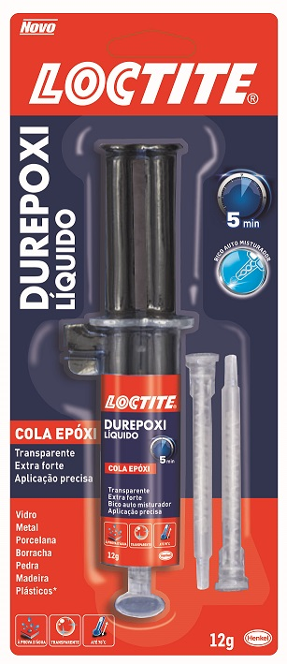
Os produtos estão disponíveis ao consumidor em home centers, lojas de materiais de construção e mercados de todo o Brasil.

